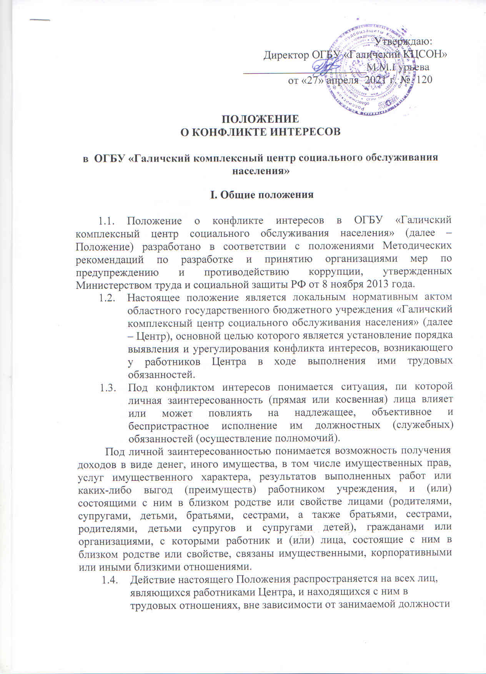

2.ЦЕЛИ И ЗАДАЧИ ПОЛОЖЕНИЯ
О КОНФЛИКТЕ ИНТЕРЕСОВ.

Положение о конфликте интересов ОГБУ «Галичский комплексный центр социального обслуживания населения» (далее учреждение) разработано и утверждено с целью регулирования и предотвращения конфликта интересов в деятельности своих работников (а значит и возможных негативных последствий конфликта интересов для учреждения).
Основной задачей деятельности организации по предотвращению и урегулирования конфликта интересов является ограничение влияния частных интересов, личной заинтересованности работников на реализуемые ими функции, принимаемые деловые решения.

3. ОСНОВНЫЕ ПРИНЦИПЫ УПРАВЛЕНИЯ КОНФЛИКТОМ ИНТЕРЕСОВ В ОРГАНИЗАЦИИ.

В основу работы по управлению конфликтом интересов в учреждении положены следующие принципы:
- обязательность раскрытия сведений о реальном или потенциальном конфликте интересов;
- индивидуальное рассмотрение и оценка репутационных рисков для учреждения при выявлении каждого случая возникновения конфликта интересов и его урегулирования;
- конфиденциальность процесса раскрытия сведений о конфликте интересов и процесса его урегулирования;
- соблюдение баланса интересов учреждения и работника при урегулировании конфликта интересов;
- защита работника от преследования в связи с сообщением о конфликте интересов, который был своевременно раскрыт работником и урегулирован (предотвращен) учреждением.

4. ПРОЦЕДУРА РАСКРЫТИЯ КОНФЛИКТА ИНТЕРЕСОВ РАБОТНИКОМ УЧРЕЖДЕНИЯ И ПОРЯДОК ЕГО УРЕГУЛИРОВАНИЯ, В ТОМ ЧИСЛЕ ВОЗМОЖНЫЕ СПОСОБЫ РАЗРЕШЕНИЯ ВОЗНИКШЕГО КОНФЛИКТА ИНТЕРЕСОВ.

Процедура раскрытия конфликта интересов доводится до сведения всех работников учреждения. Устанавливаются следующие виды раскрытия конфликта интересов в том числе:
- раскрытие сведений о конфликте интересов при приеме на работу;
- раскрытие сведений о конфликте интересов при назначении на новую должность;
- разовое раскрытие сведений по мере возникновения ситуаций конфликта интересов.
Раскрытие сведений о конфликте интересов осуществляется в письменном виде. Может быть допустимым первоначальное раскрытие конфликта интересов в устной форме с последующей фиксацией в письменном виде. Должностным лицом, ответственным за прием сведений о возникающих (имеющихся) конфликтах интересов, является заместитель председателя комиссии по противодействию коррупции.
Учреждение берет на себя обязательство конфиденциального рассмотрения представленных сведений и урегулирования конфликта интересов. Поступившая информация должна быть тщательно проверена членами комиссии, с целью оценки серьезности возникающих для учреждения рисков и выбора наиболее подходящей формы урегулирования конфликта интересов. В итоге этой работы учреждение может прийти к выводу, что ситуация, сведения о которой были представлены работником, не является конфликтом интересов и, как следствие, не нуждается в специальных способах урегулирования. Учреждение также может прийти к выводу, что конфликт интересов имеет место, и использовать различные способы его разрешения, в том числе:
- ограничение доступа работника к конкретной информации, которая может затрагивать личные интересы работника;
- добровольный отказ работника учреждения или его отстранение (постоянное или временное) от участия в обсуждении и процессе принятия решений по вопросам, которые находятся или могут оказаться под влиянием конфликта интересов;
- пересмотр и изменение функциональных обязанностей работника;
- перевод работника на должность, предусматривающего выполнение функциональных обязанностей, не связанных с конфликтом интересов;
- отказ работника от своего личного интереса, порождающего конфликт интересов;
- увольнение работника из организации по инициативе работника;
- увольнение работника по инициативе работодателя за совершение дисциплинарного проступка, то есть за неисполнение или ненадлежащее исполнение работником по его вине возложенных на него трудовых обязанностей.
Приведенный перечень способов разрешения конфликта интересов не является исчерпывающим. В каждом конкретном случае по договоренности организации и работника, раскрывающего сведения о конфликте интересов, могут быть найдены иные формы его урегулирования.
При разрешении имеющегося конфликта интересов следует выбрать наиболее «мягкую» меру урегулирования из возможных с учетом существующих обстоятельств. Более жесткие меры следует использовать только в случае, когда это вызвано реальной необходимостью или в случае, если более «мягкие» меры оказались недостаточно эффективными. При принятии решения о выборе конкретного метода разрешения конфликта интересов важно учитывать значимость личного интереса работника и вероятность того, что этот личный интерес будет реализован в ущерб интересам учреждения.

5. ОБЯЗАННОСТИ РАБОТНИКОВ В СВЯЗИ
С РАСКРЫТИЕМ И УРЕГУЛИРОВАНИЕМ КОНФЛИКТА ИНТЕРЕСОВ.

Положением устанавливается следующие обязанности работников в связи с раскрытием и урегулированием конфликта интересов:
- при принятии решений по деловым вопросам и выполнении своих трудовых обязанностей руководствоваться интересами учреждения – без учета своих личных интересов, интересов своих родственников и друзей;
- избегать (по возможности) ситуаций и обстоятельств, которые могут привести к конфликту интересов;
- раскрывать возникший (реальный) или потенциальный конфликт интересов;
- содействовать урегулированию возникшего конфликта интересов.

6. ОПРЕДЕЛЕНИЕ ЛИЦ, ОТВЕТСТВЕННЫХ ЗА ПРИЕМ СВЕДЕНИЙ О ВОЗНИКШЕМ КОНФЛИКТЕ ИНТЕРЕСОВ
И РАССМОТРЕНИЕ ЭТИХ СВЕДЕНИЙ.

Ответственный за прием сведений о возникающих (имеющихся) конфликтах интересов является комиссия по противодействию коррупции. Порядок работы комиссии определен Положением о комиссии по противодействию коррупции в ОГБУ «Галичский комплексный центр социального обслуживания населения».

7. ОТВЕТСТВЕННОСТЬ РАБОТНИКОВ ЗА НЕСОБЛЮДЕНИЕ ПОЛОЖЕНИЯ О КОНФЛИКТЕ ИНТЕРЕСОВ.

Нарушение работником требований о конфликте интересов может повлечь применение к нему мер юридической ответственности. Исходя из п. 7.1 ч. 1 ст. 81 ТК РФ в случаях непринятия работником мер по предотвращению или урегулированию конфликта интересов, стороной которого является, трудовой договор с ним может быть расторгнут, если указанные действия дают основание для утраты доверия к работнику со стороны работодателя.

Приложение
к Положению о конфликте интересов
в ОГБУ «Галичский КЦСОН»

Форма уведомления о возникновении конфликта интересов

(отметка об ознакомлении)
Руководителю учреждения
от

(Ф.И.О., замещаемая должность)
УВЕДОМЛЕНИЕ
о возникновении личной заинтересованности
при исполнении должностных обязанностей,
которая приводит или может привести к конфликту интересов

Сообщаю о возникновении у меня личной заинтересованности при исполнении должностных обязанностей, которая приводит или может привести к конфликту интересов (нужное подчеркнуть).
Обстоятельства, являющиеся основанием возникновения личной заинтересованности:

Должностные обязанности, на исполнение которых влияет или может повлиять личная заинтересованность:

Предлагаемые меры по предотвращению или урегулированию конфликта интересов:

Намереваюсь (не намереваюсь) лично присутствовать на заседании комиссии по противодействию коррупции при рассмотрении настоящего уведомления (нужное подчеркнуть).
« |  | » |  | 20 |  | г.
 |  |  |  |  |  |  | (подпись) |  | (расшифровка подписи)

